Mardi 3 mars 2026 CM1/CM2
CM 21 M

Tuesday 3th march

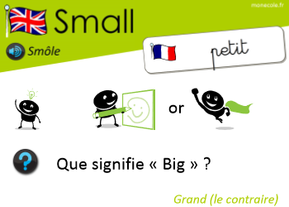
8h45 : Accueil
Appel, appel cantine, mot du jour : le beau temps (état de la mer)

8h50 : Anglais Rituel
Vocabulary 6
What is it ? It’s…………..

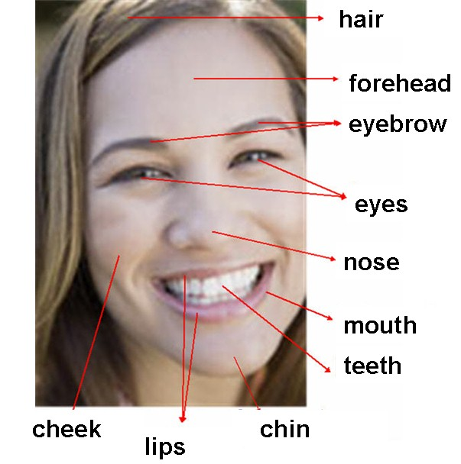
8h55 : Problème flash

CM1 : Caroline achète un service à fondue à 22,71 € et six assiettes à fondue à 1,52 €. Combien a-t-elle dépensé ? 1,52 x 6 = 9,12, 22,71 + 9,12 = 31,83. Elle a dépensé 31,83 €.
CM2 : Le mile marin équivaut à 1,852 km. Calcule à quelle distance de la côte, en km, se trouve le phare Le grand Sénéquet situé à 3 miles de la côte ? 1,852 x 3 = 5,556. Le phare se trouve à 5,556 km de la côte.

9h00 : Opérations
CM1 : 3 878 x 43 = 166 754
145,45 – 25,69 = 119,76
CM2 : 78,95 x 89,4 = 7 058,130
2 145 : 5 = 429 (reste 0)

9h05 : Calcul mental CM1
Obj : Multiplier trois nombres Leçon CM4
Echauffement : Compte de 6 en 6
54
48
42
36
30
24
18
12

60
78
72
66

Calcul automatisé :
36 = 3 x 6 x 2 6 x 5 x 1 = 30 6 x 1 x 2 = 12 24 = 4 x 6 x 1
2 x 7 x 3 = 42 6 x 1 x 8 = 48 3 x 2 x 1 = 6 6 x 1 x 10 = 60
1 x 6 x 6 = 36 54 = 3 x 9 x 2 10 x 3 x 2 = 60 3 x 3 x 2 = 18
2 x 3 x 2 = 12 8 x 3 x 2 = 48 54 = 9 x 6 x 1 0 = 0 x 6 x 1
42 = 1 x 6 x 7 4 x 3 x 2 = 24 3 x 2 x 2 = 12 6 x 1 x 1 = 6

Problème : En calcul, Romain a posé deux fois 3 séries de 3 divisions.
Combien Romain a-t-il posé de divisions en tout ?
En tout, Romain a posé 18 divisions.

Calcul réfléchi : Comptes mystérieux

Regroupe intelligemment les termes pour trouver la solution :

12 x 3 x 2 = 72

2 x 25 x 3 = 150

Problème : Avant de les manger, Nabil regroupe ses pâtes : il a fait 3 paquets de 2 fois 5 pâtes. Combien Nabil va-t-il manger de pâtes ?
Nabil va manger 30 pâtes.

Clap : 9 x 6, 6 x 5, 2 x 6, 4 x 6, 8 x 6 54, 30, 12, 24, 48

9h05 : Calcul mental CM2
Obj : Multiplier par 0,1 ; 0,01 ; 0,001 Leçon CM5
Echauffement : Complète le tableau.
x 0,01
x 0,001
x 0,1
12 000 | 21 000 | 35 000 | 15 000 | 10 000
1 200 | 2 100 | 3 500 | 1 500 | 1 000
120 | 210 | 350 | 150 | 100
12 | 21 | 35 | 15 | 10

Calcul automatisé :
75 x 0,1 = 7,5 4 900 x 0,001 = 4,9 12 x 0,01 = 0,12 260 x 0,01 = 2,6
3,5 x 0,1 = 0,35 8 900 x 0,001 = 8,9 800 x 0,1 = 80 6 400 x 0,01 = 64
71 x 0,1 = 7,1 970 x 0,01 = 9,7 4 x 0,1 = 0,4 5,1 x 0,01 = 0,051
360 x 0,01 = 3, 6 9 000 x 0,001 = 9 400 x 0,01 = 4 2,5 x 0,1 = 0,25
420 x 0,01 = 4,2 580 x 0,1 = 58 300 x 0,1 = 30 5 800 x 0,01 = 58

Problème : Dans sa tirelire, Anna a trouvé 26 pièces de 0,10 euros.
Combien d’euros Anna a-t-elle dans sa tirelire ?
Anna a 2,60 euros dans sa tirelire.

Calcul réfléchi : Retrouve le nombre manquant : 0,1, 0,01, 0,001

880 x 0,1 = 88 63 000 x 0,001 = 63 20 000 x 0,01 = 200
800 x 0,01 = 8 609 000 x 0,001 = 609 520 x 0,1 = 52
807 000 x 0,001 = 807 600 x 0,1 = 60 25 000 x 0,01 = 250
7 400 x 0,1 = 740

Problème : À chaque fois qu’il fait un pas, Sohan avance de 0,1 m. Quelle distance Sohan parcourt-il quand il effectue 46 pas ?
Sohan parcourt une distance de 4,6 m.

Clap : 32 x 0,1, 478 x 0,01, 451 x 0,001, 123 x 0,1, 162 x 0,01 3,2, 4,78, 0,451, 12,3, 1,62

9h20 : Calcul en ligne CM1
9h20 : Calcul en ligne CM2
Leçon CL4

Multiplie par 10, 100, 1 000 comme dans l’exemple :

Exemple : 2,5 x 10 = 25 ou 2,5 x 100 = 250 ou 2,5 x 1 000 = 2 500

325,6 x 10 = 3 256

10 x 4,25 = 42,5

0,352 x 100 = 35,2

100 x 3,2 = 320

0,23 x 1 000 = 230

Leçon CL4
Associativité de la multiplication : Il faut regrouper des termes pour calculer
plus facilement.

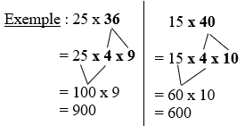
32 x 25 =
= 4 x 8 x 25
= 100 x 8 = 800

28 x 25 =
= 4 x 7 x 25
= 100 x 7 = 700
45 x 20 =
= 45 x 2 x 10
= 90 x 10 = 900

15 x 28 =
= 15 x 4 x 7
= 60 x 7 = 420
42 x 50 =
= 21 x 2 x 50
= 21 x 100 = 2 100

9h25 : Ecrire un nombre
Ecrire en nombre 42 centaines de millions, 3 dizaines de milliers et 123 unités ; 32 dizaines de millions ; 4 215 500 002

9h25 : Ecrire un nombre
Ecrire en nombre 32 dizaines de milliers ; 8 centaines, 3 millièmes ; 5 152 265 532

9h30 : Compréhension rapide Cycle 3 n°20
Obj : Retrouver les informations implicites (cause)
CM1 : Le chauffeur cria : « En voiture ! », et tous les enfants s’installèrent bruyamment. Dix minutes plus tard, ils étaient déjà prêts à sauter dans l’eau.
► Où sont-ils allés ? A la piscine
► Comment y sont-ils allés ? En bus
CM2 : La chaleur était difficilement supportable. Malgré tout Jérôme avait entamé une interminable partie de volley avec ses amis. Puis une longue baignade lui avait procuré un plaisir immense, mais quand il revint s’allonger sur sa serviette, il ne ressentit plus qu’un énorme engourdissement. La fatigue l’emportait, et il se laissa aller, appréciant la douceur du sable sous lui et la chaleur du soleil qu’aucun nuage ne venait perturber. Il ferma les yeux et s’endormit… Quelle mauvaise surprise aura-t-il à son réveil ?
Il va avoir un très gros coup de soleil.

9h35 : Apprendre à écrire des mots courants/des mots invariables CM1/CM2

CM1 : Contrarier, réellement, un sou, le foie, pieux / tantôt, aussitôt

CM2 : Le cri, roux, un fil, le péché, estimer / tantôt, aussitôt

9h40 : Conjugaison

Correction CM1

 | Présent IL | Présent ILS | Futur ILS | Imparfait IL
Avoir | A | Ont | Auront | Avait
Aller | Va | Vont | Iront | Allait
Etre | Est | Sont | Seront | Etait
Ecouter | Ecoute | Ecoutent | Ecouteront | Ecoutait
Choisir | Choisit | Choisissent | Choisiront | Choisissait
Faire | Fait | Font | Feront | Faisait
Apprendre | Apprend | Apprennent | Apprendront | Apprenait
Ecrire | Ecrit | Ecrivent | Ecriront | Ecrivait

Correction CM2

TU | Présent | Futur simple | Futur proche | Imparfait | Passé simple ILS | Passé composé
Avoir | As | Auras | Vas avoir | Avais | Eurent | As eu
Aller | Vas | Iras | Vas aller | Allais | Allèrent | Es allé(e)
Etre | Es | Seras | Vas être | Etais | Furent | As été
Ecouter | Ecoutes | Ecouteras | Vas écouter | Ecoutais | Ecoutèrent | As écouté
Choisir | Choisis | Choisiras | Vas choisir | Choisissais | Choisirent | As choisi
Apprendre | Apprends | Apprendras | Vas apprendre | Apprenais | Apprirent | As appris

9h45 : Littérature
Robinson Crusoé texte simplifié Chapitres 11 et 12.

10h15 : Poésie 10h15 : Poésie
Obj : Dire la poésie n°10 Obj : Dire la poésie n°10
Interrogation des volontaires

10h30 : RECREATION

10h45 : Mathématiques
Obj : Savoir calculer des périmètres
Compagnon Maths
Exercices 8,9 p 97, 12,13,15,17 p 98
Leçon G8 suite
10h45 : Mathématiques
Obj : Connaître les mesures d’aires
Compagnon Maths
Exercices 3,4,5,6,7 p 105 + Exercices plus 1,2
Leçon M6 suite

11h15 : Littérature, écriture
Obj : Ecrire une pièce de théâtre
Savoir écrire une pièce de théâtre : revoir les règles d’écriture.
EE9

11h45 : REPAS

13h30 : Fluence première lecture et questions de compréhension.

13h35 : Lecture rapide CM1/CM2
Tout bouge… : Rechercher dans un document.
Souligne les animaux et les choses de la liste suivante dont on ne parle pas dans le document « à toutes vitesses »

La valise d’Arthur : Repérer rapidement des mots dans des écrits spécifiques.
Entoure le plus vite possible dans le « mots mêlés », les mots soulignés dans le texte suivant.
Tu peux lire dans deux sens seulement : ou
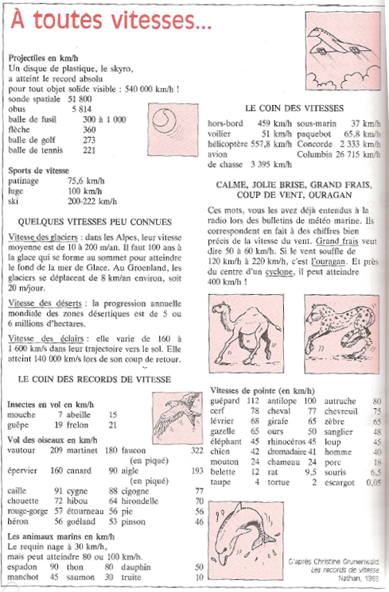
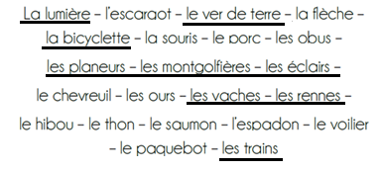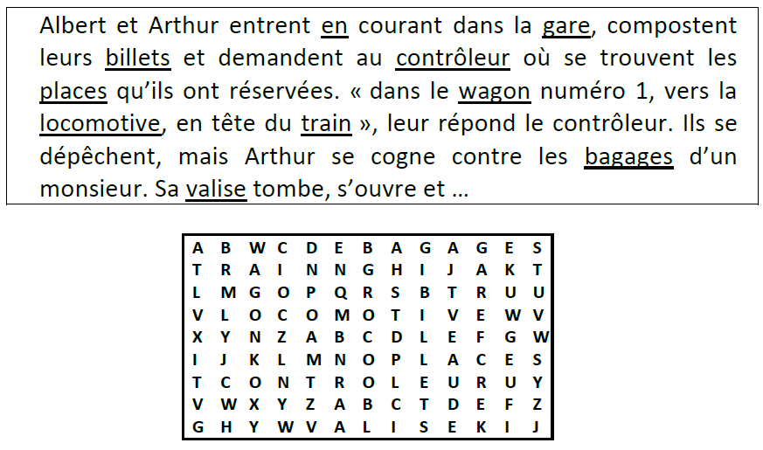

13h40 : Je lis, je comprends CM1/CM2
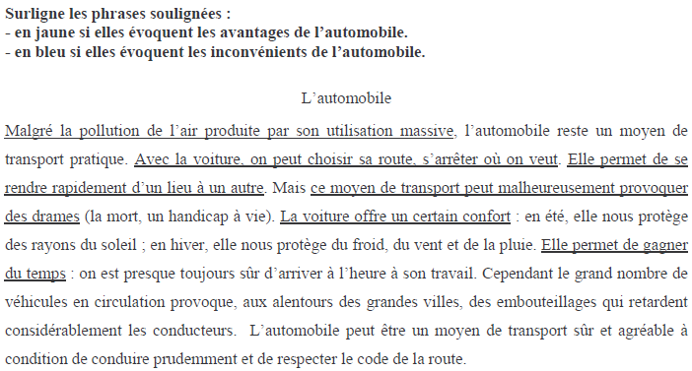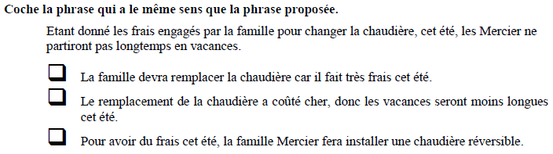
13h45 : Grammaire
Obj : Savoir utiliser les pronoms personnels compléments du verbe
Observation réfléchie de la langue française(La balle aux mots)
Exercices 1,3,4,5,7 p 94,95
Leçon G18

13h45 : Grammaire
Obj : Reconnaître le genre dans le groupe nominal
Exercices 1,2,3,4,5,6
Leçon G12

14h20 : Ecriture des devoirs
Pour mardi 10 mars :
Grammaire : G12 (CM1) G18 (CM2)
Lire Robinson Crusoé chapitres 13 et 14
Sciences : Apprendre S10 (CM1/CM2)

Pour jeudi 5 mars :
Mathématiques : G8 (CM1) et M6 (CM2)
Mathématiques : Facultatif : Exercices 7,10,11 p 97 (CM1)
Facultatif : Exercices plus 1,2,3,4 (CM2)

Pour vendredi 13 mars :
Anglais : Revoir vocabulary 6 contrôle oral (CM1/CM2)
14h30 : Sciences
Voir S10 séance 2 : La classification animale

15h30 : RECREATION

15h45 : E.P.S
Obj : Sport collectif
Création des jeux collectifs en classe.

